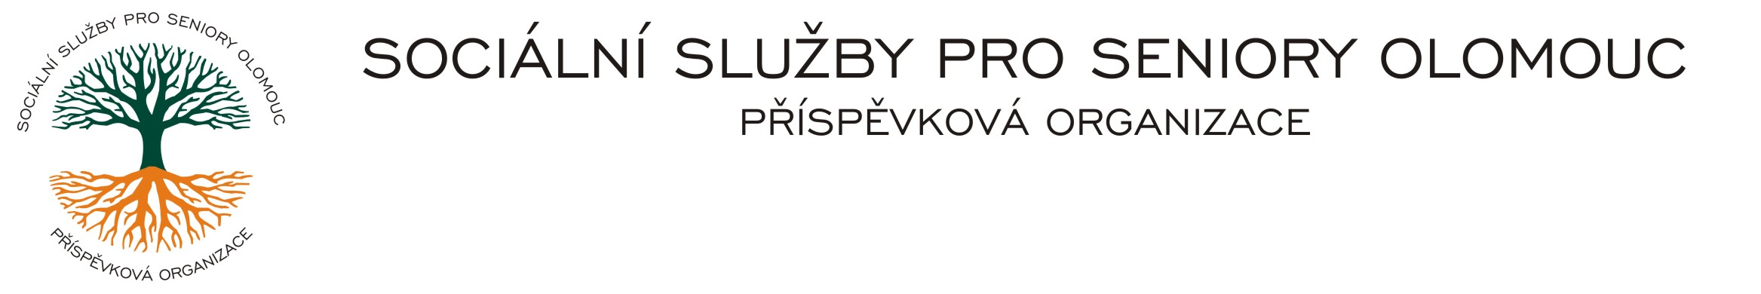
Zikova č. 618/14, 770 10 Olomouc * IČ 75004259 * tel.: 585757061 * fax:585757066* E-mail: olomouc@sluzbyproseniory.cz * cn5k73h

Zápis v OR v oddílu Pr, vložka 770 u Krajského soudu v Ostravě

Obj. č. : PÚ / 37 / 2018 Valenta Rudolf
Vyřizuje/ Zatloukal /585757076
E-mail: zatloukal@sluzbyproseniory.cz Olomoucká 402
Web.str.: www.sluzbyproseniory.cz 783 91 Uničov
Bank. sp..: KB Olomouc,
č.ú.: 27-4231640257/0100
DIČ: CZ-750 042 59
NEJSME PLÁTCI DPH

Datum: 24.4.2018

Objednávka na

úpravu schodišťového zábradlí v CHB SSpS Olomouc.

předběžná cena 3.100,-Kč

příkazce operace
správce rozpočtu:

Akceptuji tuto objednávku telefonicky :

